Úloha č. 1
Veeeeľa ovocia
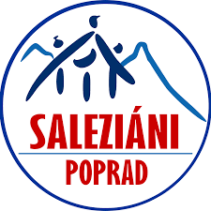

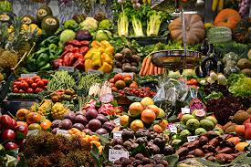
Južná Afrika je najväčším vývozcom ovocia na svete. Môže sa pochváliť aj najstarším vinárskym priemyslom a tiež najlacnejšou elektrinou. V krajine rastie 9 600 druhov rastlín, z ktorých takmer 3/4 nenájdete nikde inde na svete. Ovocie je veľmi zdravé a našťastie sú niektoré druhy dostupné aj tu pre nás Slovensku. Tvojou úlohou bude pripraviť akýkoľvek (najlepšie jedlý ) pokrm, v ktorom sa budú nachádzať aspoň 3 druhy ovocia. Nezabudni ním ponúknuť aj svojich najbližších doma (môžu ti samozrejme pomôcť s prípravou).
Fotku výsledného jedla, spolu s ingredienciami (za recept bude BONUS) pošlite cez Messenger na Oratko Úsmev Poprad alebo cez mail na oratkousmevpp@gmail.com .

